**ÉVALUATION FORMATIVE Angiographie**

**142-413-RK**

# Anatomie du coeur

1. Inscrire la lettre ou le numéro qui correspond à chacune des structures suivantes:

|  |  |
| --- | --- |
| * Embouchure de la veine cave supérieure | ( A ) |
| * Orifice de la veine cave inférieure | ( C ) |
| * Fosse ovale | ( B ) |
| * Orifices des veines pulmonaires | ( D ) |
| * Septum interventriculaire | ( 10 ) |
| * Valve sigmoïde pulmonaire | ( 11 ) |
| * Valve bicuspide ou mitrale | ( 6 ) |
| * Valve tricuspide | ( 5 ) |
| * Valve sigmoïde aortique | ( 12 ) |

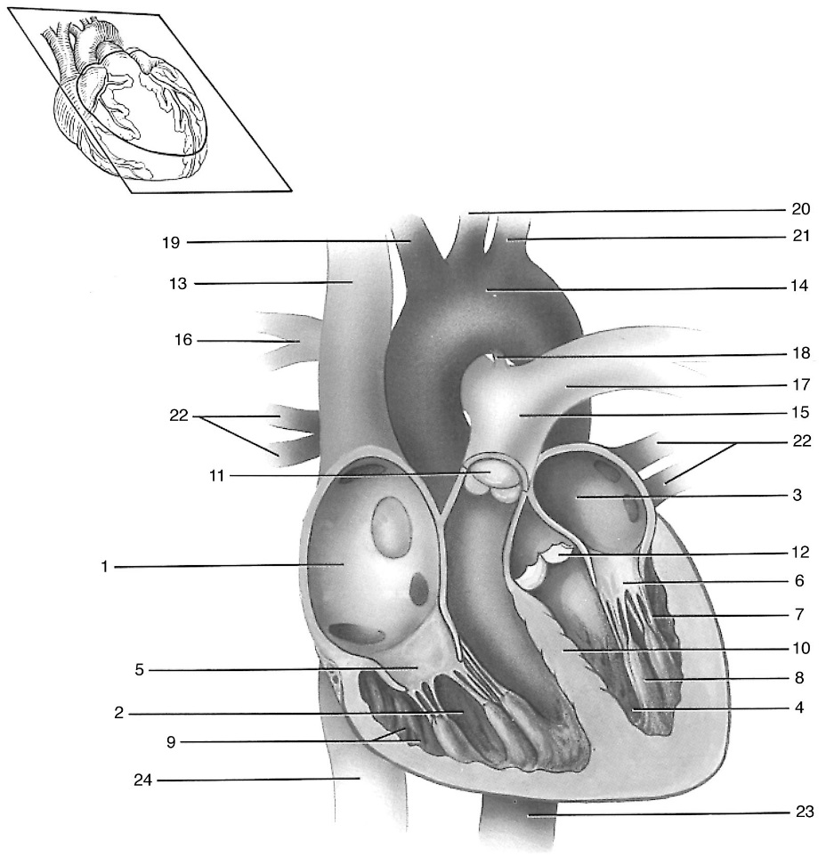

**D**

**A**

**B**

**C**

2. À l'aide de la pièce anatomique du cœur (Denoyer-Geppert), inscrire le numéro correspondant à chacune des structures suivantes:

|  |  |
| --- | --- |
| * Oreillette D | ( 1 ) |
| * Oreillette G | ( 7 ) |
| * Ventricule D | ( 4 ) |
| * Ventricule G | ( 6 ) |
| * Apex du cœur (sommet) | ( 48 ) |
| * Sillon interventriculaire | ( 5 ) |
| * Aorte ascendante | ( 11 ) |
| * Tronc de l'artère pulmonaire | ( 9 ) |
| * Artère pulmonaire droite | ( a ) |
| * Artère pulmonaire gauche | ( b ) |
| * Ligament artériel* | ( 10 ) |
| * Fosse ovale** | ( 55 ) |
| * Veines pulmonaires | ( 8 ) |
| * Crosse de l'aorte | ( 12 ) |
| * Tronc artériel brachiocéphalique | ( 13 ) |
| * Artère subclavière gauche | ( 15 ) |
| * Artère carotide commune gauche | ( 14 ) |
| * Tronc brachiocéphalique veineux gauche | ( 18 ) |
| * Tronc brachiocéphalique veineux droit | ( 17 ) |
| * Veine cave supérieure | ( 16 ) |
| * Veine cave inférieure | ( 26 ) |
| * Aorte descendante | ( 19 ) |
| * Trachée | ( 21 ) |
| * Œsophage | ( 20 ) |
| * Grande veine du cœur | ( 28 ) |
| * Sinus coronaire | ( 27 ) |
| * Artère interventriculaire antérieure | ( 50 ) |
| * Artère circonflexe de l'artère coronaire gauche | ( 49 ) |
| * Artère coronaire gauche | ( 29 ) |
| * Artère coronaire droite | ( 31 ) |
| * Nœud sinusal | ( 32 ) |
| * Nœud auriculoventriculaire | ( 36 ) |
| * Branche droite du faisceau auriculoventriculaire | ( 38 ) |
| * Branche gauche du faisceau auriculoventriculaire | ( 43 ) |
| * Myofibres de conduction | ( 39 ) |
| * Orifice de la veine cave inférieure | ( 33 ) |
| * Orifice du sinus coronaire | ( 58 ) |
| * Valve sigmoïde pulmonaire | ( 37 ) |
| * Valve bicuspide ou mitrale | ( 41 ) |
| * Valve tricuspide | ( 35 ) |
| * Valve sigmoïde aortique | ( 45 ) |
| * Cordages tendineux | ( 40 ) |
| * Artère interventriculaire postérieure | ( 61 ) |

* Le canal artériel s'obstrue généralement à la naissance et porte ensuite le nom le ligament artériel.

** Le trou de botal s'obstrue normalement dès la naissance, ce qui forme la fosse ovale.